第三届中国医学教育题库命题创新大赛

附件 1：材料评分标准
评价维度 | 评价要点 |  | 分值
命题方案 （15 分） | 1 | 命题方案落实立德树人的根本任务，践行 评学融合新理念，体现“学生中心”的教 育理念，考试目标与专业人才培养目标具 体要求和课程教学目标具有一致性。 | 5
命题方案 （15 分） | 2 | 命题方案“课程考核基本信息”“命题双 向细目表”“试题总体情况汇总”表格中 各项内容填写完整规范。 | 5
命题方案 （15 分） | 3 | 命题方案科学、准确，设计体现认知层次 与试卷难度各项比例的合理性，符合学科 特点和学生实际水平，能够将课程思政元 素有机融入考试评价中。 | 5
原创试题设计  （50 分） | 1 | 试题设计的思路明确，体现科学性、正确 性、创新性、全面性。 | 10
原创试题设计  （50 分） | 2 | 试题设计符合命题技术原则。 | 15
原创试题设计  （50 分） | 3 | 试题设计紧扣教学大纲要求、教学要点和 学生必须掌握的知识内容。 | 15
原创试题设计  （50 分） | 4 | 试题内容设计能够考核学生综合运用知识 分析问题和解决问题的能力。 | 10
试卷质量  及改进  （35 分） | 提交材料中包括试卷分析报告，且报告中包含以下内 容：
试卷质量  及改进  （35 分） | 1 | 基本信息  参与测试人数、成绩分布、平均分、中位数、标准差等。 | 5
试卷质量  及改进  （35 分） | 2 | 试题、试卷分析  （1）各试题难度和区分度；  （2）试卷难度和区分度；  （3）试卷信度和效度；  （4）试题特征曲线。 | 10
试卷质量  及改进  （35 分） | 3 | 合理利用教育测量学原理和方法，正确解 读试卷分析报告中的指标和数据。 | 10
试卷质量  及改进  （35 分） | 4 | 能够发现学生能力和教师教学过程中存在 的问题及原因，并提出改进措施。 | 10

附件 2：命题方案样例
一、课程考核基本信息

考试科目
年级 |  | 专业 |  |  |  |  | 学制 |  |  | 课程学时
学院（系） |  |  |  |  | 教研室
成绩构成方式及比例 | 考试成绩： %  其中：  理论考试成绩： %  实验考试成绩： %  其他形式： % |  |  |  | 过程评价成绩： %  其中：  过程评价：共（ ）次
选用教材信息 | 名称： 版本： |  |  |  | 出版社：  出版年份：
命题负责人 |  |  | 命题小组成员
考试形式 | 闭卷 开卷 其他 |  | 理论试卷分值 |  |  |  |  | 预期平均分
 |  |  |  |  |  |  |  | 预期通过率

二、命题双向细目表

教学内容 |  | 试题 号 | 教学大纲要求（打 √ ) |  |  |  | 认知层次（填写分值） |  |  |  | 学时数  （按每章计算/根据实际 教学安排体现）
 |  | 试题 号 | 掌握 | 熟悉 | 了解 | 超纲 | 回忆(知识记忆) | 解释(理解) | 问题解决(知识  应用) | 合计 | 理论教学 | 实验实习
_章_节 | （知识点 1）
_章_节 | （知识点 2）
_章_节 | …
_章_节 | （知识点 1）
… | …
合计 |  | - | 填入各栏分值

附件 3：考试结果分析数据参考样例
可以参考以下各项或者增加其他数据进行分析，并提供完整分析报告。建议使用中国医学教育题库平台考试（网址：https://tk.ipmph.com），考试结束后可以直接提供以下各项数据分析结果和分析报告。
一、考试基本信息

考试名称 |  | 专业名称 |  |  |  | 学科目录
示例考试 |  | 示例专业 |  |  |  | 示例学科
应考人数 | 实考人数 |  | 缺考人数 |  | 试题总量 |  | 试卷总分
00 | 00 |  | 00 |  | 00 |  | 100
考试时间 |  |  |  | 考试时长
2024-01-01 00:00 |  |  |  | 120分钟

二、测试成绩分布情况 1.基本成绩信息
优秀标准：90% 及格标准：60%
班级 | 人数 | 最高分 | 最低分 | 中位数 | 平均分 | 标准差 | 优秀人数 | 优秀率 | 及格人数 | 及格率 | 不及格人数 | 不及格率 | 全距 | 偏度 | 峰度
示例班级 | 00 | 00 | 00 | 00 | 00.00 | 00.00 | 0 | 0.00% | 00 | 0.00% | 00 | 0.00% | 00 | 0.00 | 0.00

2.成绩分布分析

分数段：5
班级 | 人数 | 95-100 | 90-95 | 85-90 | 80-85 | 75-80 | 70-75 | 65-70 | 60-65 | 55-60 | 50-55
示例班级 | 71 | 0 | 0 | 1 | 2 | 6 | 10 | 10 | 15 | 13 | 4

班级 | 人数 | 45-50 | 40-45 | 35-40 | 30-35 | 25-30 | 20-25 | 15-20 | 10-15 | 5-10 | 0- 5
示例班级 | 71 | 4 | 3 | 1 | 2 | 0 | 0 | 0 | 0 | 0 | 0

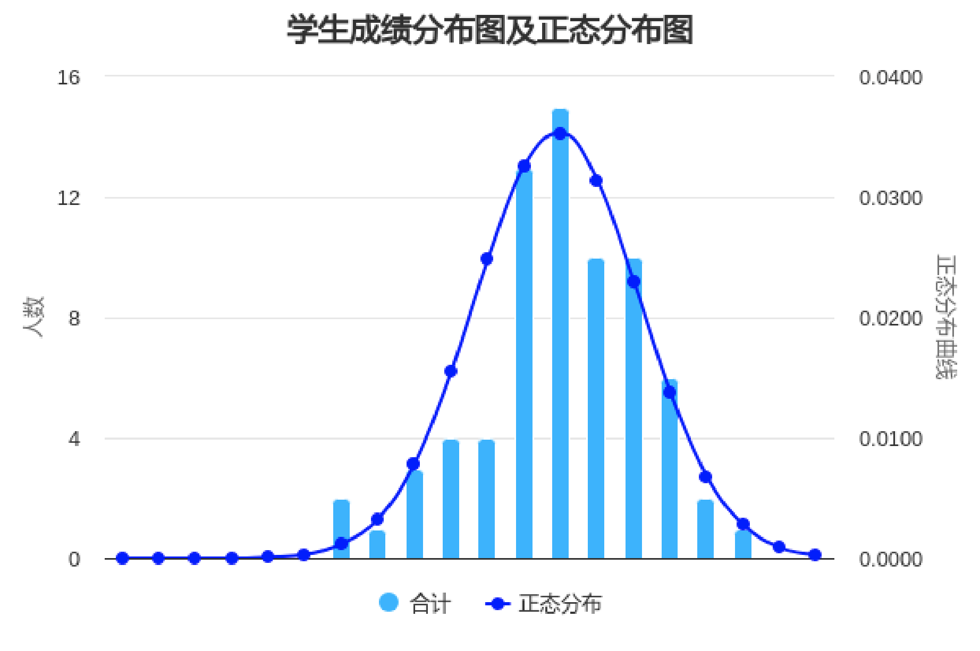

二、测试试题难度及区分度、试题特征曲线
1.题目分析报告
（1）在全部**道题目中，以下 3 个题目难度值（题目得分率）最高：

题目序号 | 题型 | 题干 | 分值 | 平均分 | 标准差 | 难度 | 区分度 | 变异系数 | 中位数
00 | A1 | 示例题干 | 1 | 0.94 | 0.23 | 易(0.94) | 0.21 | 0.24 | 1
00 | A1 | 示例题干 | 1 | 0.93 | 0.26 | 易(0.93) | 0.26 | 0.28 | 1
00 | A2 | 示例题干 | 1 | 0.93 | 0.25 | 易(0.93) | 0.26 | 0.27 | 1

（2）在全部**道题目中，以下 3 个题目难度值（题目得分率）最低：

题目序号 | 题型 | 题干 | 分值 | 平均分 | 标准差 | 难度 | 区分度 | 变异系数 | 中位数
00 | 名词解释 | 示例题干 | 3 | 0.52 | 0.68 | 难(0.17) | 0.49 | 1.31 | 0
00 | A1 | 示例题干 | 1 | 0.24 | 0.43 | 难(0.24) | 0.88 | 1.79 | 0
00 | A1 | 示例题干 | 1 | 0.28 | 0.45 | 难(0.28) | 1.00 | 1.61 | 0
（3）在全部**道题目中，以下 3 个题目区分度值最高：

题目序号 | 题型 | 题干 | 分值 | 平均分 | 标准差 | 难度 | 区分度 | 变异系数 | 中位数
00 | A1 | 示例题干 | 1 | 0.65 | 0.48 | 中(0.65) | 1.00 | 0.73 | 1
00 | A1 | 示例题干 | 1 | 0.66 | 0.47 | 中(0.66) | 1.00 | 0.72 | 1
00 | A1 | 示例题干 | 1 | 0.49 | 0.50 | 较难(0.49) | 1.00 | 1.03 | 0

（4）在全部**道题目中，以下 3 个题目区分度值最低：

题目序号 | 题型 | 题干 | 分值 | 平均分 | 标准差 | 难度 | 区分度 | 变异系数 | 中位数
00 | A1 | 示例题干 | 1 | 0.94 | 0.23 | 易(0.94) | 0.21 | 0.24 | 1
00 | A2 | 示例题干 | 1 | 0.93 | 0.25 | 易(0.93) | 0.26 | 0.27 | 1
00 | A1 | 示例题干 | 1 | 0.93 | 0.26 | 易(0.93) | 0.26 | 0.28 | 1

2.题目得分分析
（1）客观题
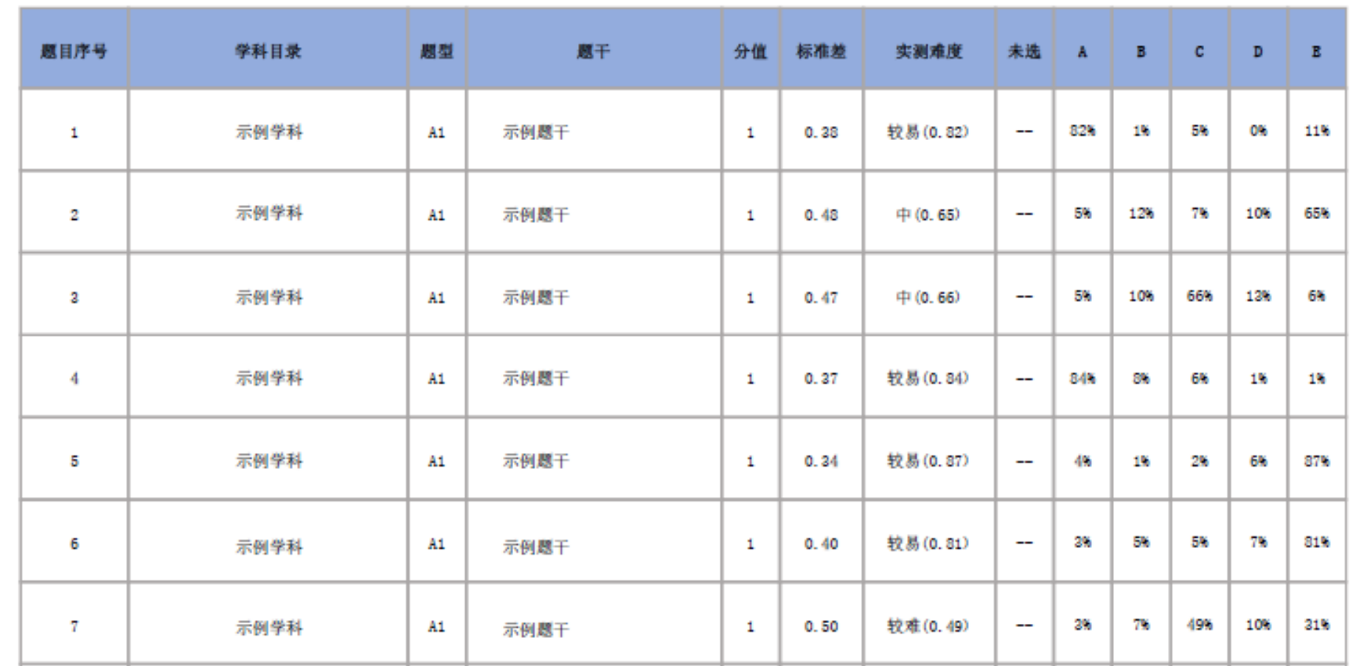

（2）主观题
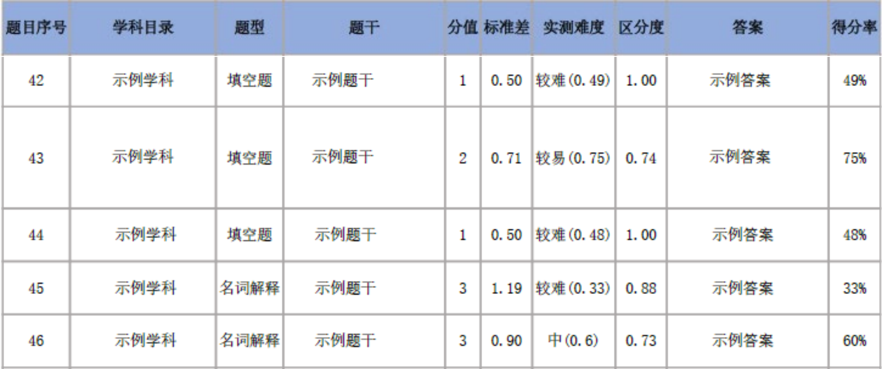

3.各题目特征曲线
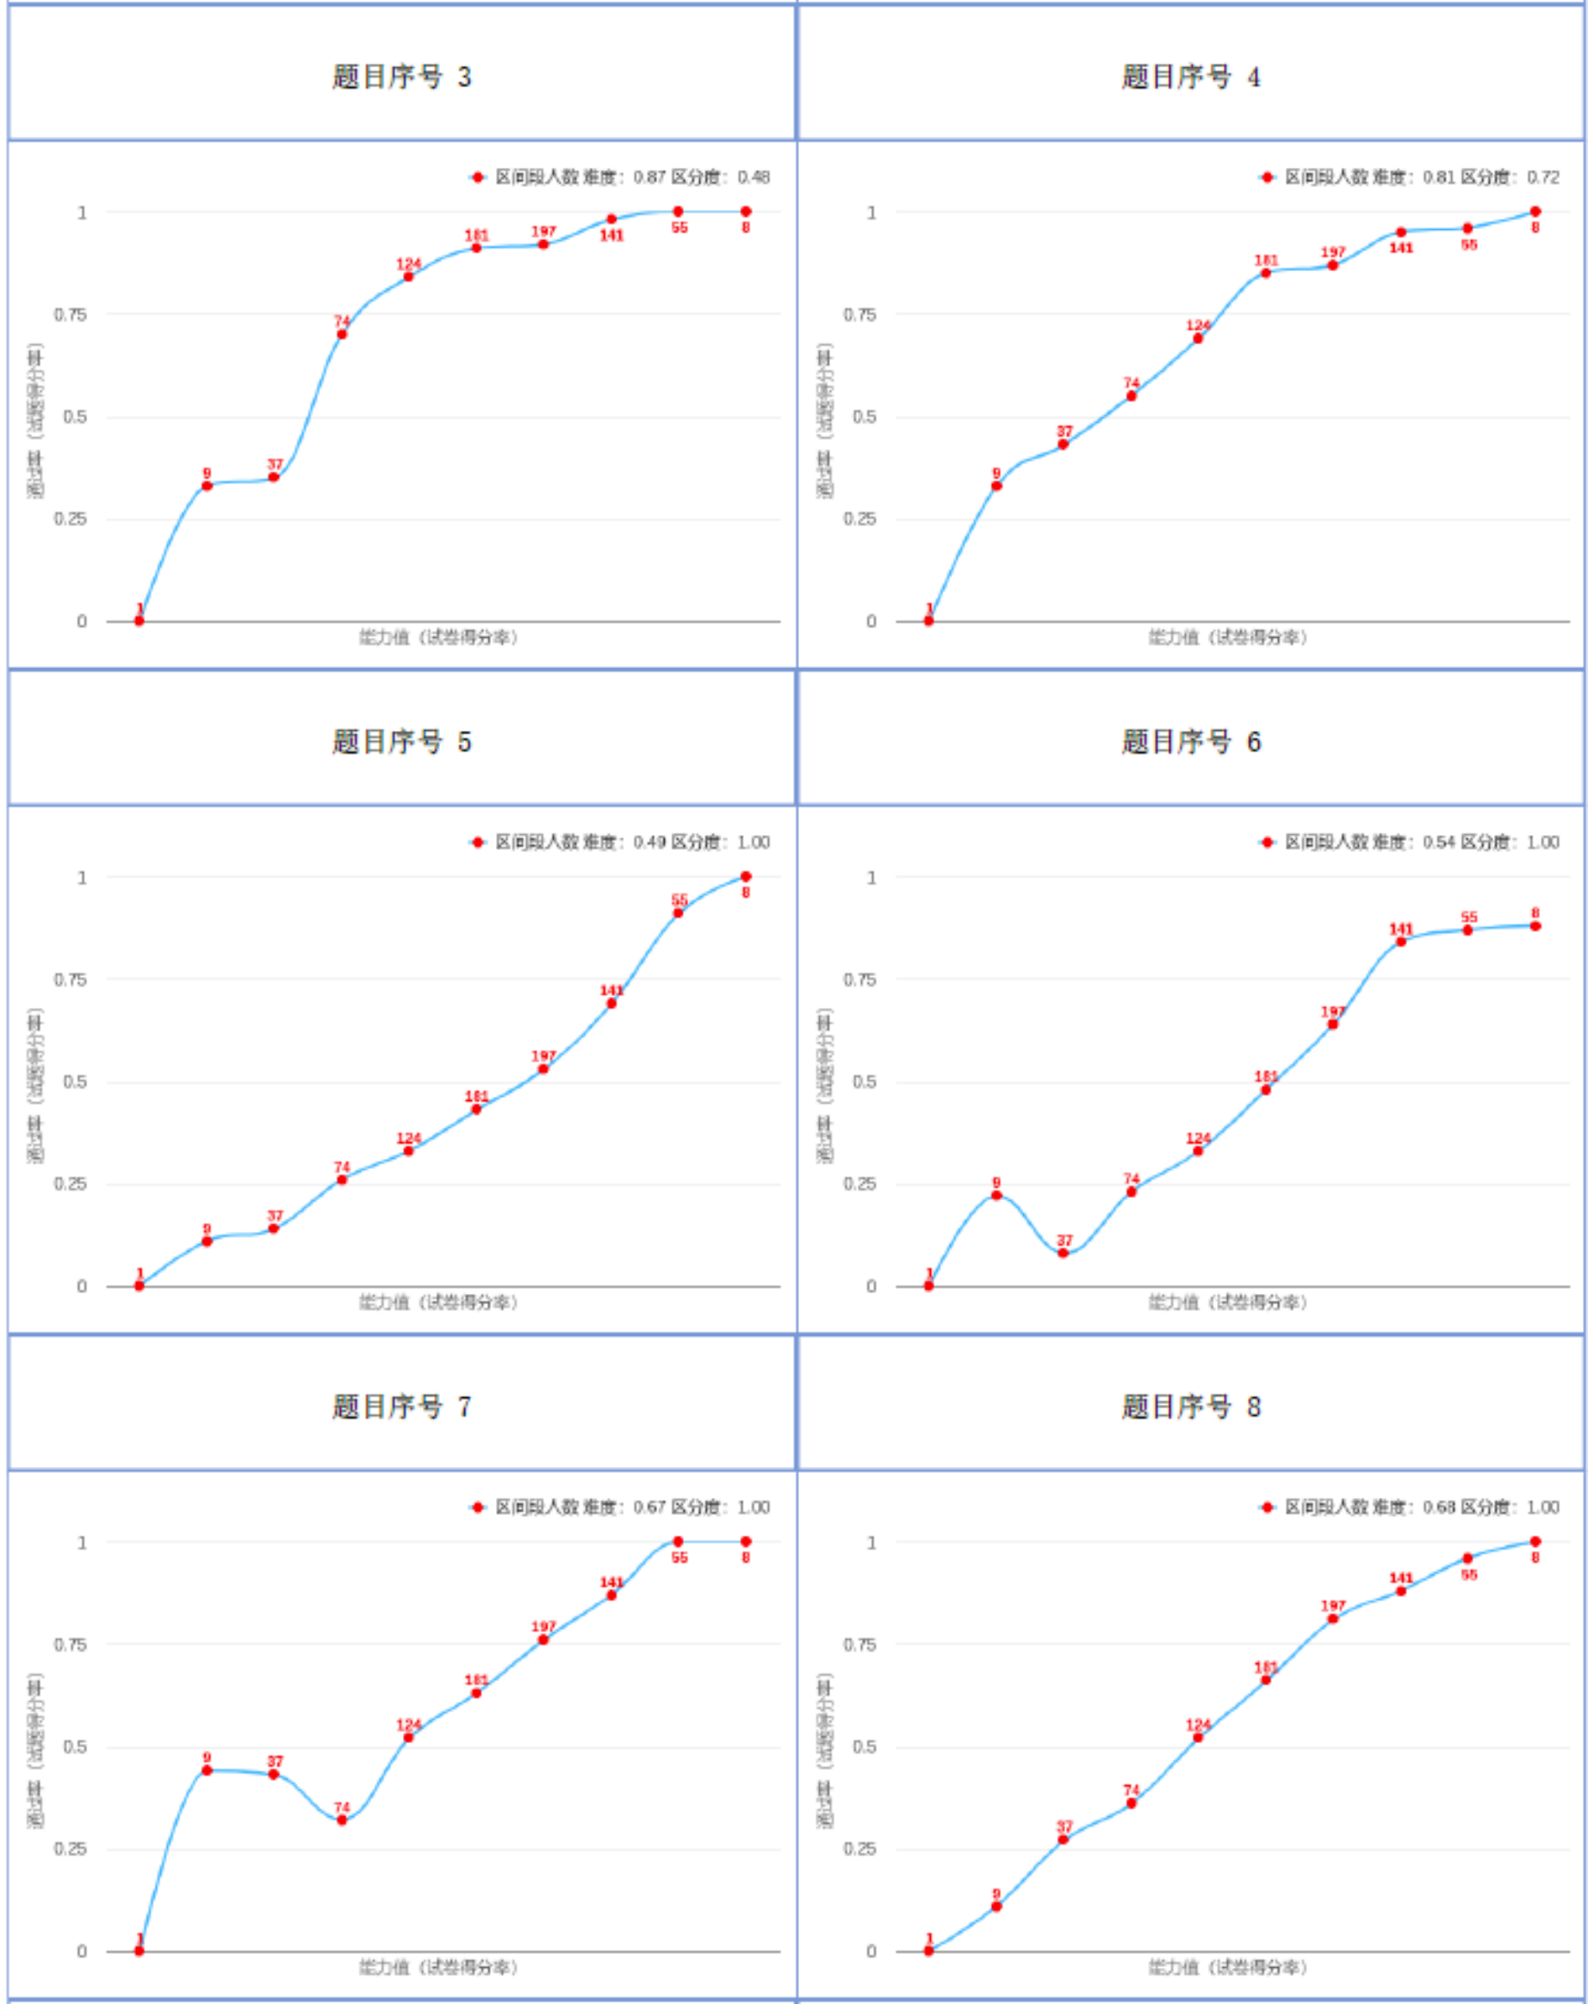

三、测试试卷的难度、区分度、信度、效度
1.试卷四度分析
班级 | 试卷总分 | 平均分 | 试卷实测难度 | 试卷区分度 | 试卷信度 | 试卷效度
示例班级 | 100 | 62.01 | 中(0.62) | 0.28 | 0.84 | 0.73

2.学科各章节分析
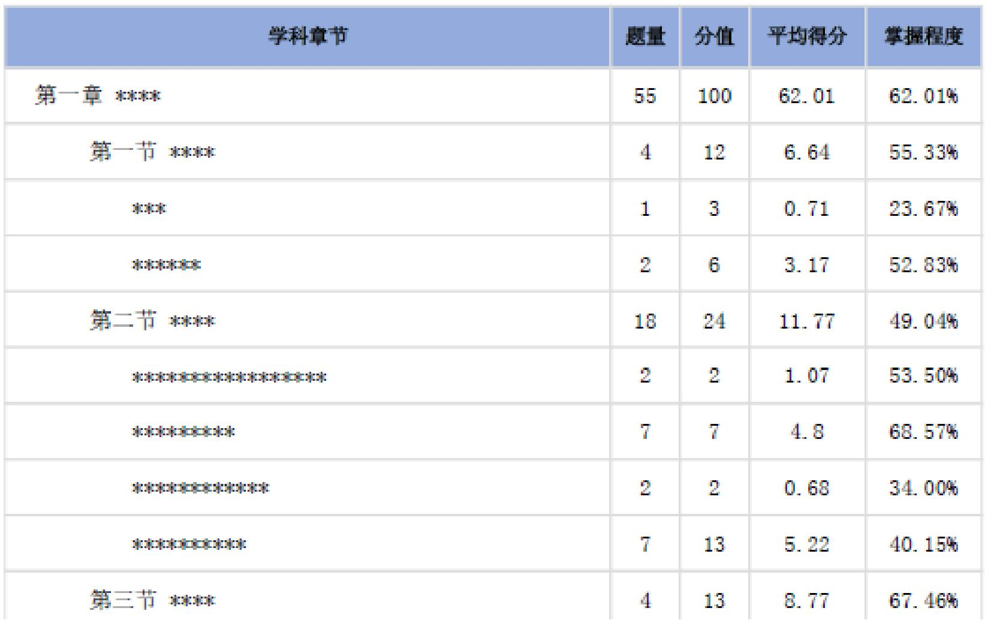

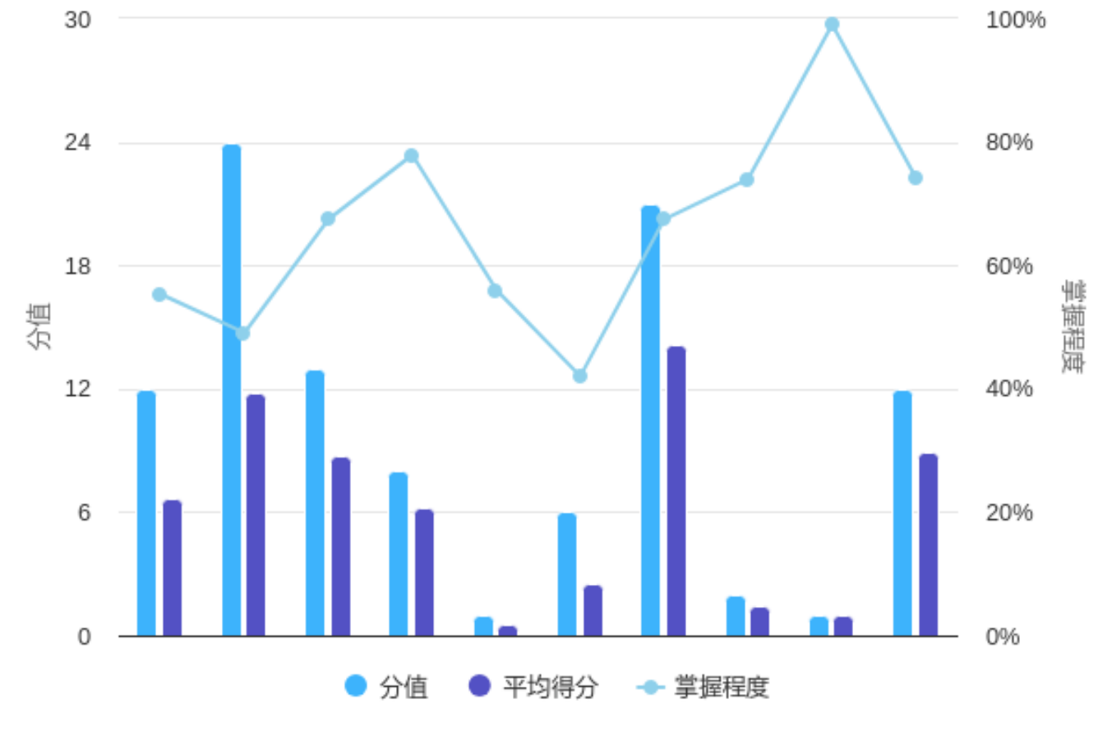
3.试卷题型分析
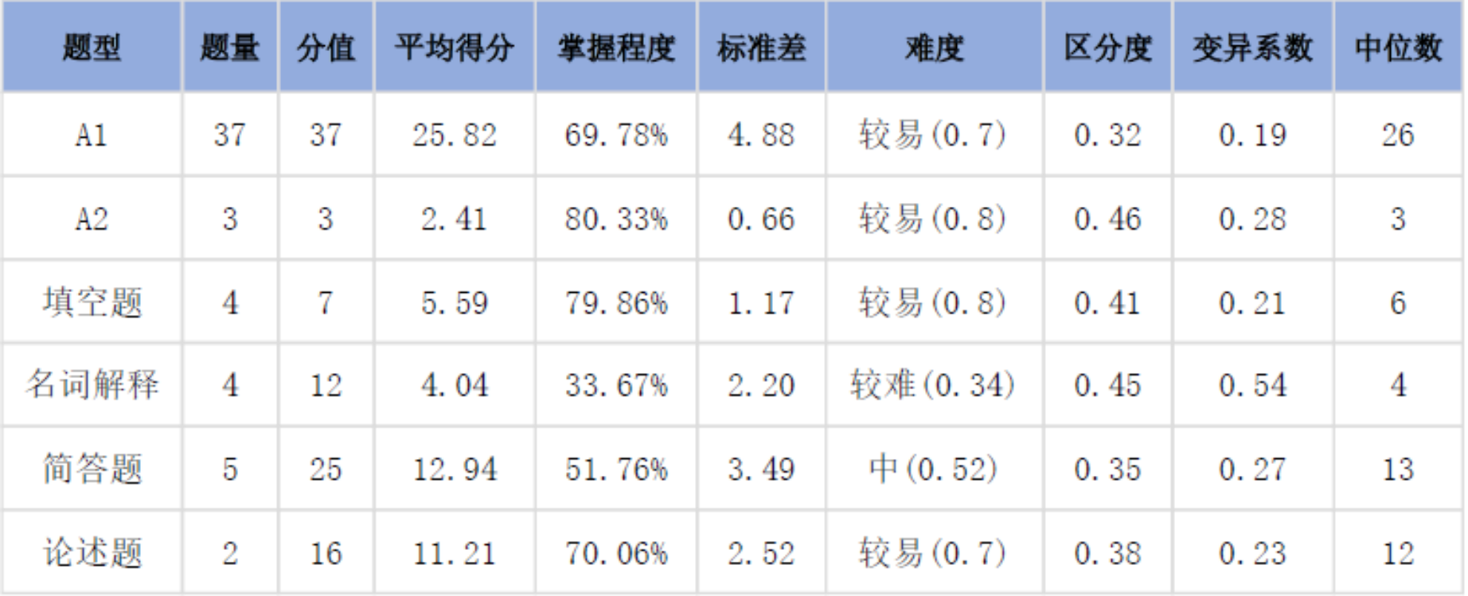

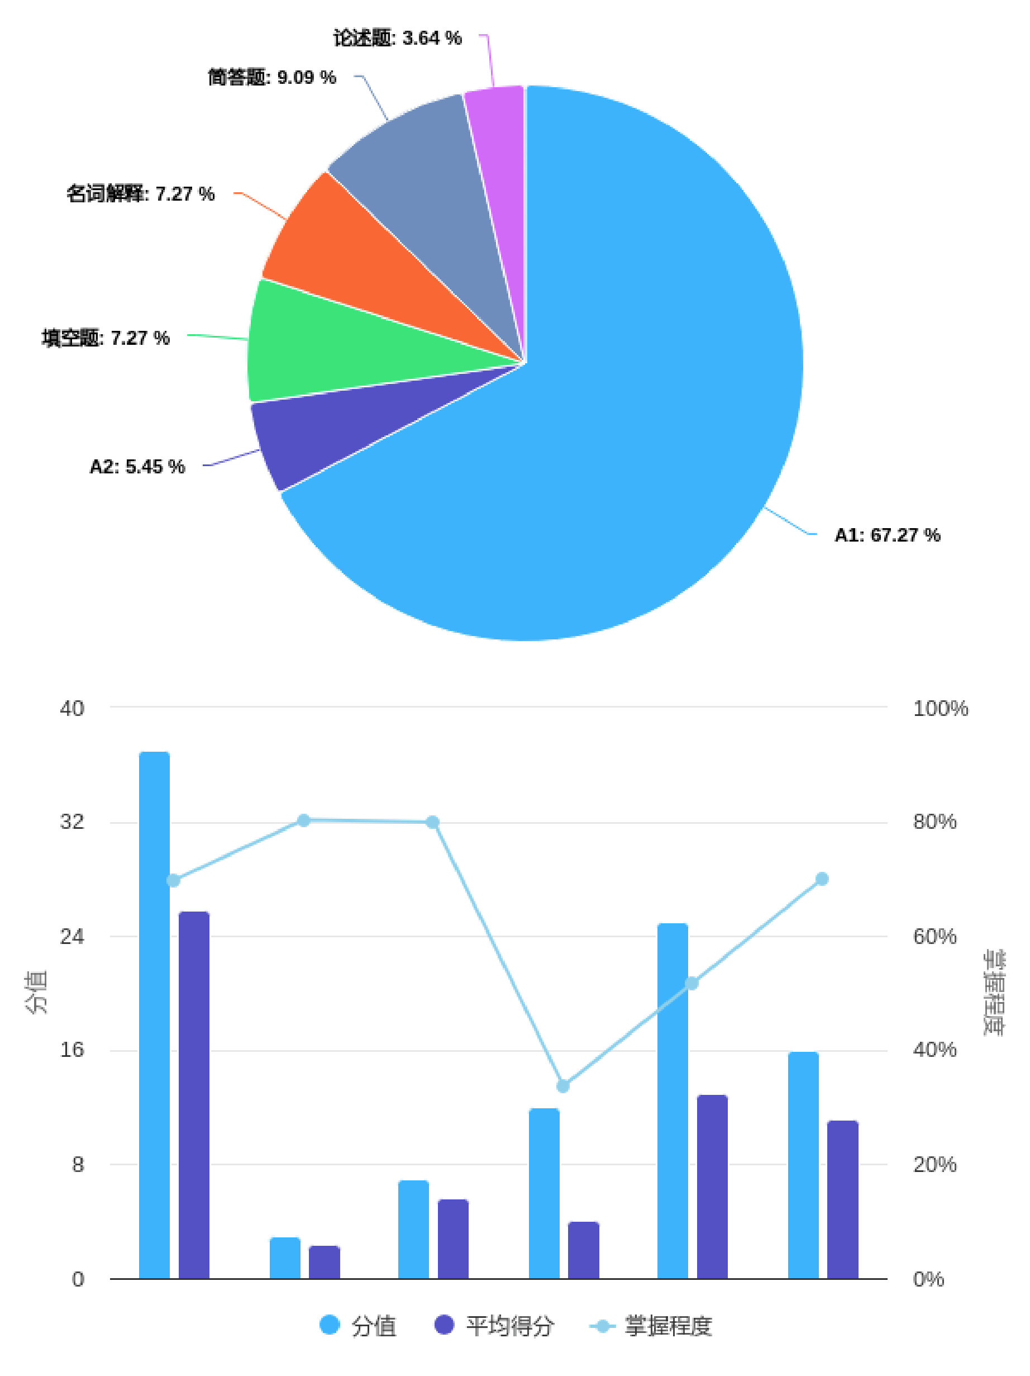

4.认知层次分析

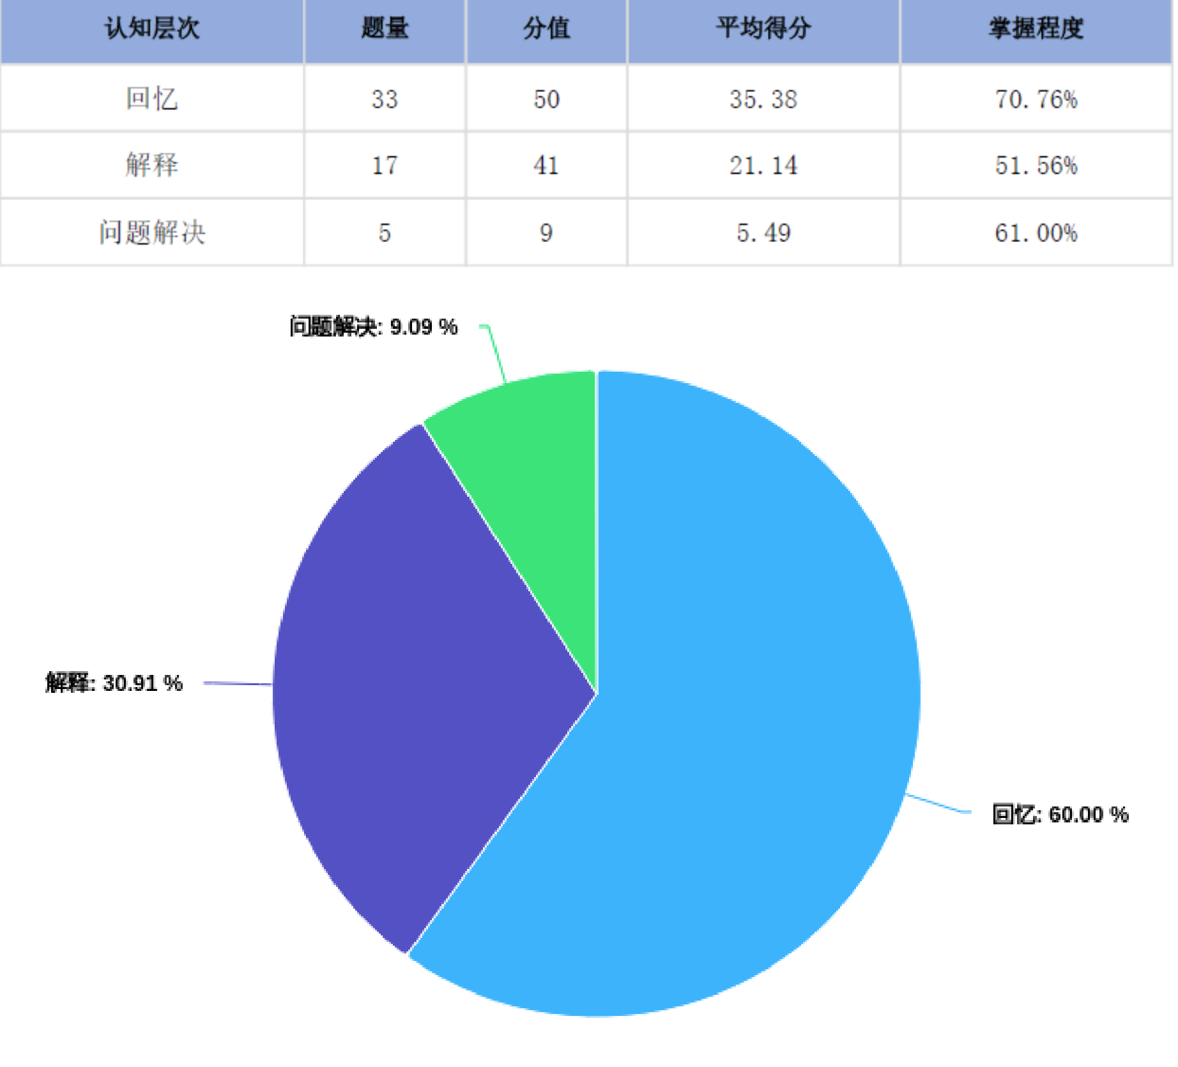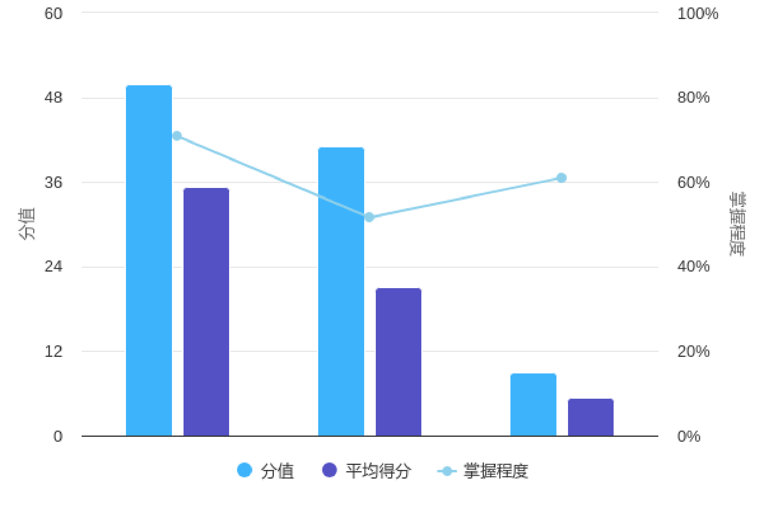

5.难易度分析
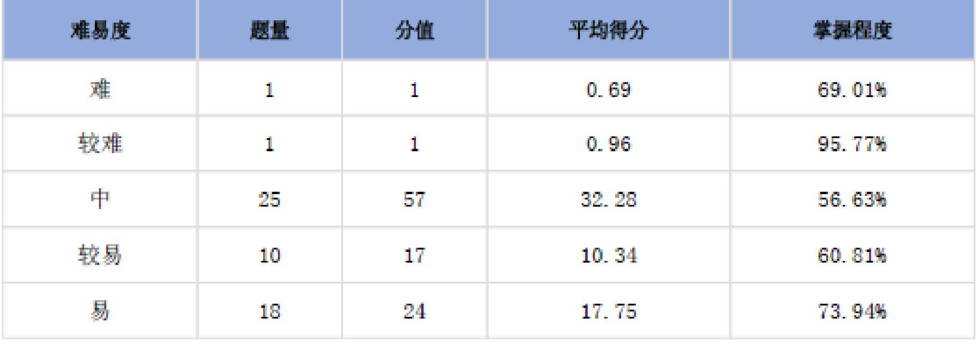

6.大纲要求分析

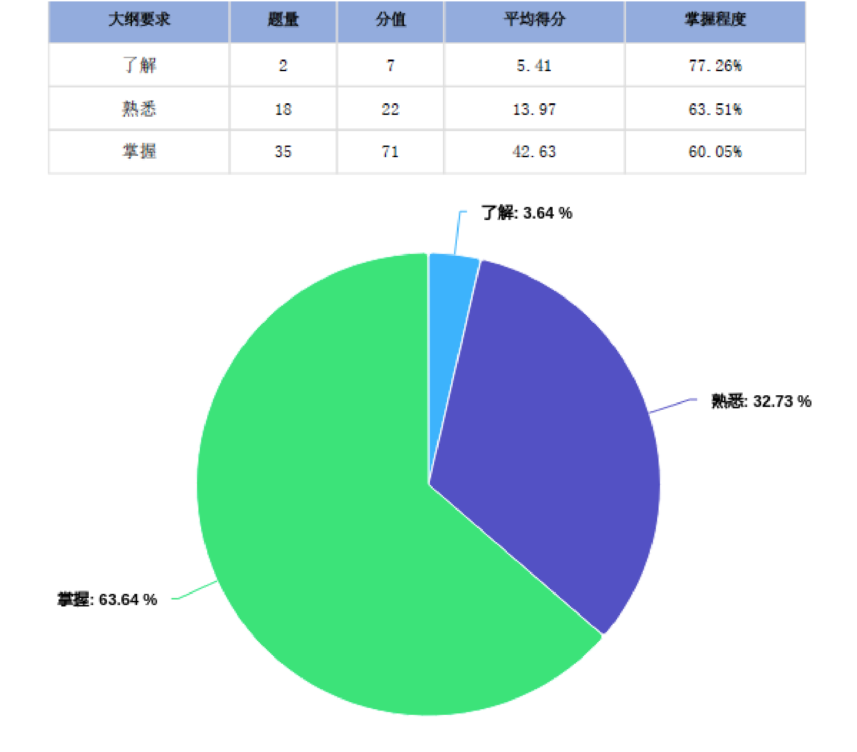

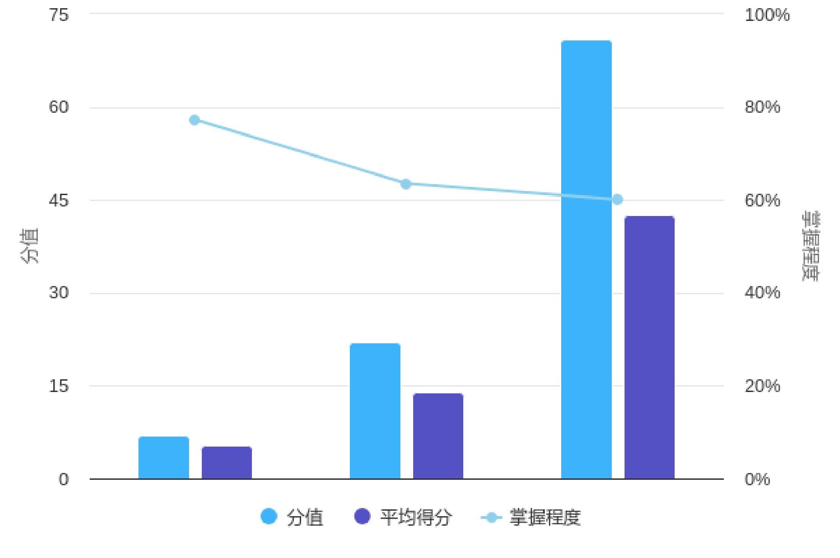

附件 4：典型试题分析表
题型： |  | 题号： |  |  | 难度： |  | 区分 度：
题 目 （含选项）：
答案：
知识点归属：（章节信息）
原因分析：
改进措施：

附件 5：现场评审评分标准

评价维度 | 评价要点 |  | 分值
命题思路 （15 分） | 1 | 以立德树人为目标，坚持科学的评价导向，践行评 学融合新理念，符合学科特色与课程要求，推动教 育教学改革、促进学生发展。 | 5
命题思路 （15 分） | 2 | 将医学人文与医学考试有机融合，并体现教师数字 素养能力。 | 5
命题思路 （15 分） | 3 | 考试内容满足评价需求，教学重、难点处理恰当， 关注学生已有知识和经验，考试内容具有科学性。 | 5
试题设计 （40 分） | 1 | 试题设计的思路明确，体现综合性、创新性和符合 度。 | 5
试题设计 （40 分） | 2 | 试题设计符合命题技术原则。 | 5
试题设计 （40 分） | 3 | 试题内容设计注重考核学生综合运用知识分析问题 和解决问题的能力。 | 10
试题设计 （40 分） | 4 | 考试内容体现学科间知识点的关联和整合。 | 10
试题设计 （40 分） | 5 | 试题设计与教学活动和教学目标保持一致性。 | 10
分析、反 馈及改进 （35 分） | 1 | 过程性评价与终结性评价相结合，有适合学科、学 生特点的评价规则与标准。 | 5
分析、反 馈及改进 （35 分） | 2 | 对考试结果分析报告中核心教育测量学指标进行分 析和解读，特别是信度、效度、难度和区分度。 | 5
分析、反 馈及改进 （35 分） | 3 | 原创试题存在的在问题、分析及改进。 | 5
分析、反 馈及改进 （35 分） | 4 | 考试能够发现学生能力和教师教学过程中存在的主 要问题及原因，并进行全面分析。 | 10
分析、反 馈及改进 （35 分） | 5 | 能够利用信息化技术，面向学生、教师、教研室等利益相关方进行及时有效的反馈。 | 5
分析、反 馈及改进 （35 分） | 6 | 能够指导教学内容、教学重点、教学方法、命题等 改革创新，形成具有较强辐射推广价值的改革新方 法、新模式。 | 5
现场表现 （10 分） | 1 | 汇报 PPT 的逻辑架构合理，重点突出，呈现内容正 确无误、简洁明了。 | 5
现场表现 （10 分） | 2 | 现场汇报主题准确，表述清晰，语速适中等。 | 5

